*Книжная выставка к 255-летию со дня рождения И. А. Крылова*

В марте 2024 года в Гундинской школьной библиотеке была проведена книжная выставка, посвященная И.А.Крылову

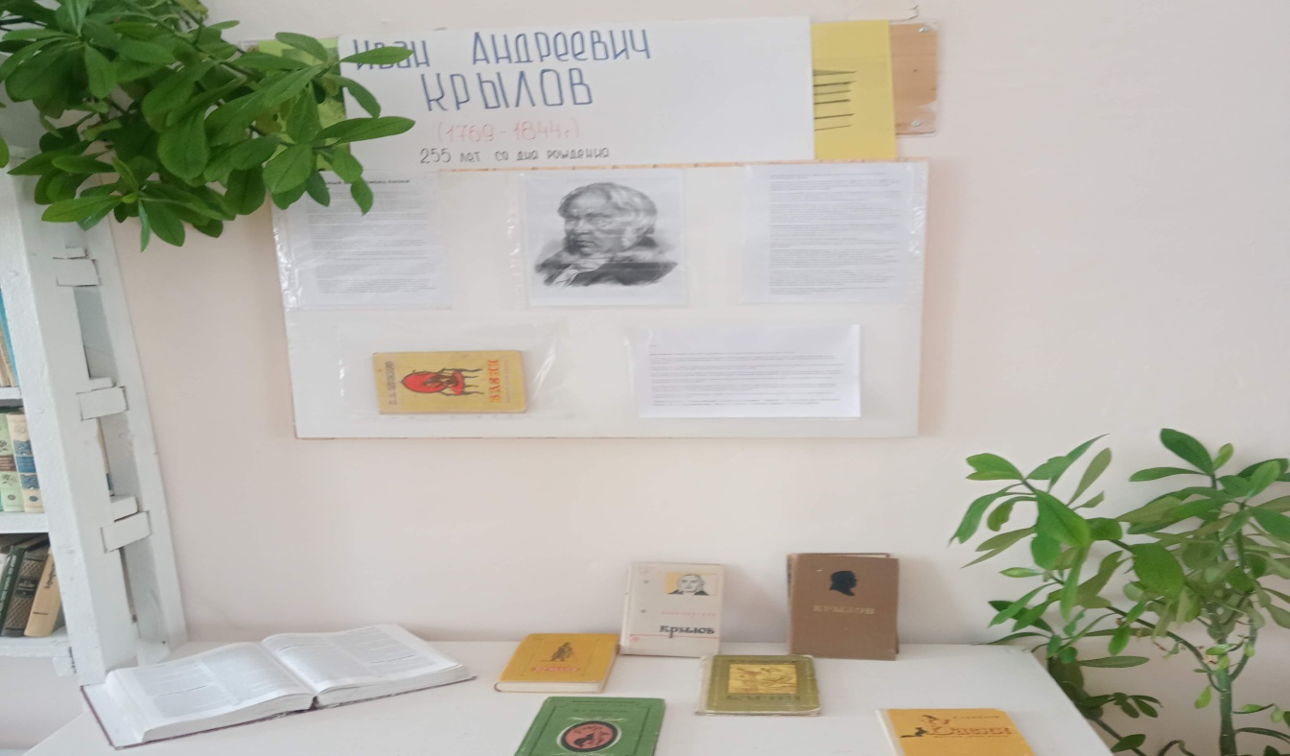

Книжная выставка посвящена русскому баснописцу Ивану Андреевичу Крылову. На выставке представлены басни, изданные в разные годы, а также литература о жизни и творчестве писателя.

Художественная биография замечательного русского баснописца «Жизнь Ивана Крылова» создана М. А. Гординым. Биография дана на широком фоне литературных и исторических связей эпохи О И. А. Крылове, поэте и мудреце с его крепким умом, иронической усмешкой и добрым, не оскорбляющим достоинство, трезвым взглядом на человека и окружающий его мир – в книгах В. Коровина «Басни Ивана Крылова» и «Поэт и мудрец».В книге В. А. Архипова «И. А. Крылов. Поэзия народной мудрости» анализируется художественное мастерство, прослеживается творческая эволюция великого баснописца и раскрывается социальная значимость его наследия, оказавшего заметное влияние на развитие прогрессивной русской литературы XIX века.